Nightingale Chart

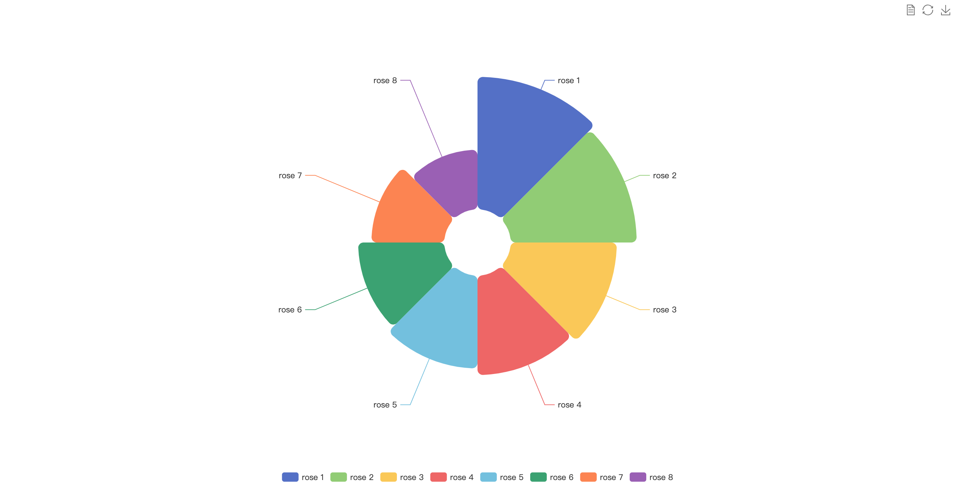

本文是关于Nightingale Chart图表的报告，图表类型为饼图。